Stadt Chemnitz • AGENDA-Beirat• 09106 Chemnitz | Dienstgebäude | Markt 1  09111 Chemnitz
Mitglieder des  AGENDA-Beirates | Datum | 29.07.2026
Mitglieder des  AGENDA-Beirates | Unser(e) Zeichen/Az | 10.24.35/50
Mitglieder des  AGENDA-Beirates | Durchwahl | 0371/488 1546
Mitglieder des  AGENDA-Beirates | Auskunft erteilt | Frau Seidel
Mitglieder des  AGENDA-Beirates | Zimmer | 122
Mitglieder des  AGENDA-Beirates | Datum & Zeichen
Mitglieder des  AGENDA-Beirates | Ihres Schreibens
Mitglieder des  AGENDA-Beirates | E-Mail | agendabeirat@stadt-chemnitz.de

E i n l a d u n g

Sehr geehrte Damen und Herren,

zur Sitzung des AGENDA-Beirates - öffentlich - lade ich Sie für

Dienstag, den 28.03.2017
um 16:30 Uhr

in den Umweltzentrum Chemnitz, Henriettenstraße 5, 09112 Chemnitz recht herzlich ein.

Tagesordnung:
1. | Eröffnung, Begrüßung und Feststellung der ordnungsgemäßen Ladung und der Beschlussfähigkeit
2. | Feststellung der Tagesordnung
3. | Entscheidung über Einwendungen zur Niederschrift der Sitzung des AGENDA-Beirates  - öffentlich - vom 17.01.2017
4. | Allgemeine Informationen
4.1. | Informationen zu Bebauungsplänen Kaßberg
4.2. | Aktuelles aus dem Agenda-Büro/Umweltzentrum
5. | Verschiedenes
6. | Bestimmung von zwei Beiratsmitgliedern zur Unterzeichnung der Niederschrift der Sitzung des AGENDA-Beirates - öffentlich -

Freundliche Grüße
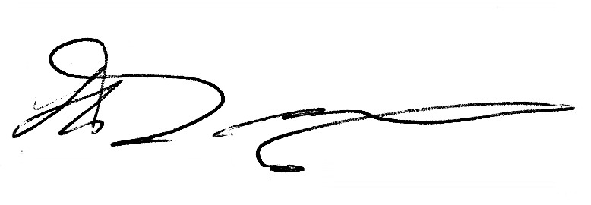
Thomas Scherzberg
Vorsitzender des AGENDA-Beirates

